PLAY DOUG
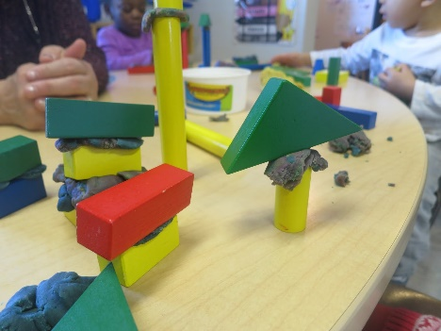
Play dough er en fin formingsaktivitet som passer både den yngre og eldre barnegruppen. Via lek med play dough er denne med på å fremme bl.a. sanseinntrykkene (smak, lukt, syn og berøringssans) og kreativitet, noe som er vårt formål. Målet er ikke å skape noe vedvarende og «flott» men å la barna få oppleve sin egen kreativitet i det de holder på med. Det er kjekt å dele deigen i mindre biter, klemme på, feste deigen til fingrene, lage ulike mønster i deigen (ved bruk av former – både i plast og pepperkake former, ved bruk av gaffel, kniv, pizzadeler, bilhjul fra mindre/større lekebiler, m.m.). Det er også kjekt å tilføre annet materiell til deigen for utviding av kreativitet (f.eks. klosser, figurer, skjell, korker, pinner, sugerør, fjær).
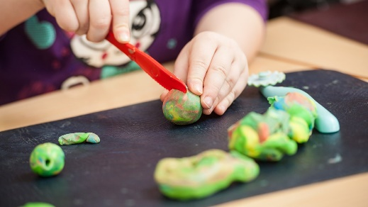
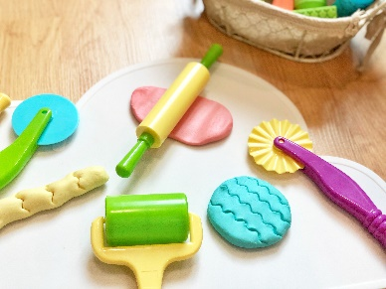
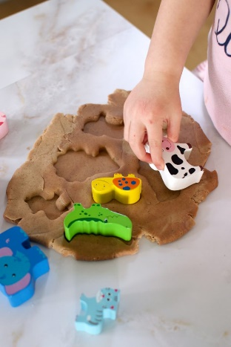
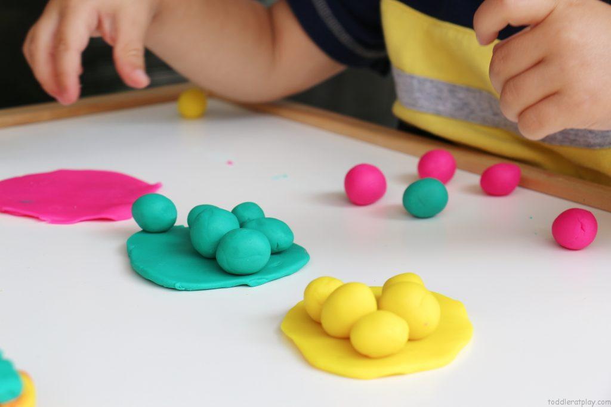
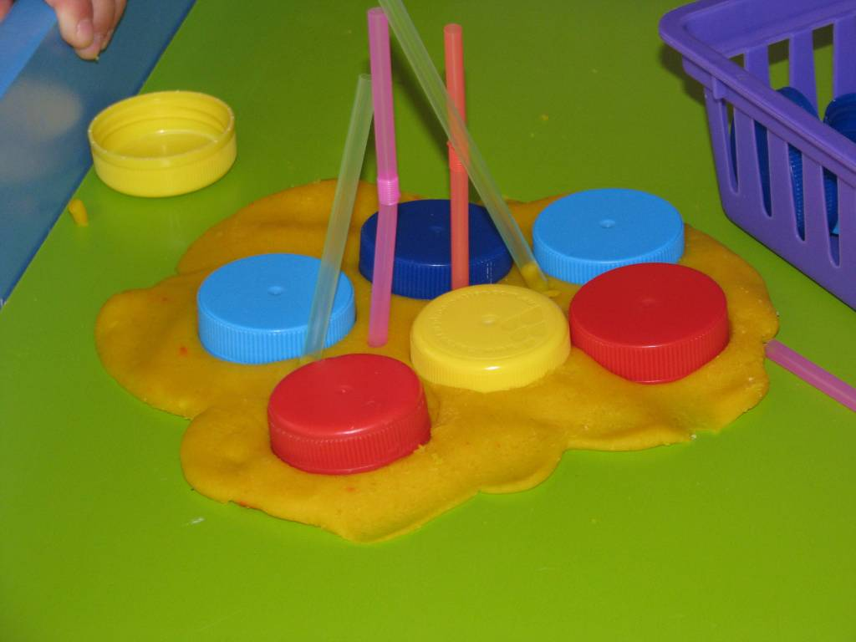

På GUL bruker vi play dough som består av følgende:
5 dl. hvetemel
2 dl salt
1 pose sitronsyre
5 dl kokende vann
Fremgangsmåte:
Bland sammen hvetemel, salt og sitronsyre.
Kok opp vann og rør inn i melblandingen.
Elt deigen til den blir jevn og smidig.
Bruk konditorfarge om du ønsker farge på deigen. Del gjerne opp deigen og ha ulike fager.
Deigen oppbevares i brødpose i kjøleskapet.
Ved bruk i starten kan deigen være noe klissete. Tilfør da deigen hvetemel til konsistensen du ønsker.

